104學年度臺中市月眉國民小學附設幼兒園推動本土語言教學活動照片
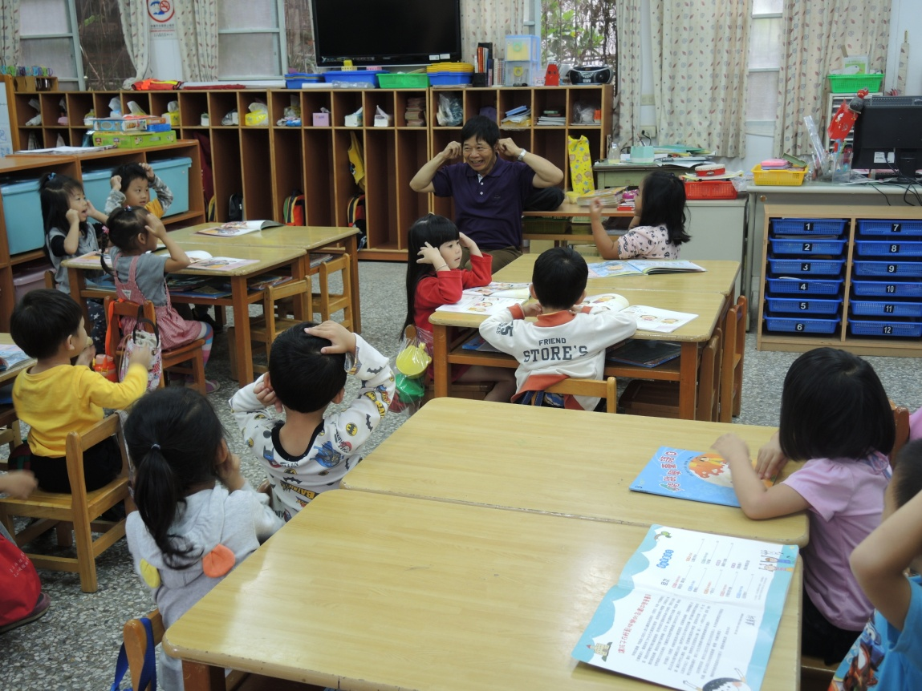

說明：閩南語教學活動「我的身軀」。

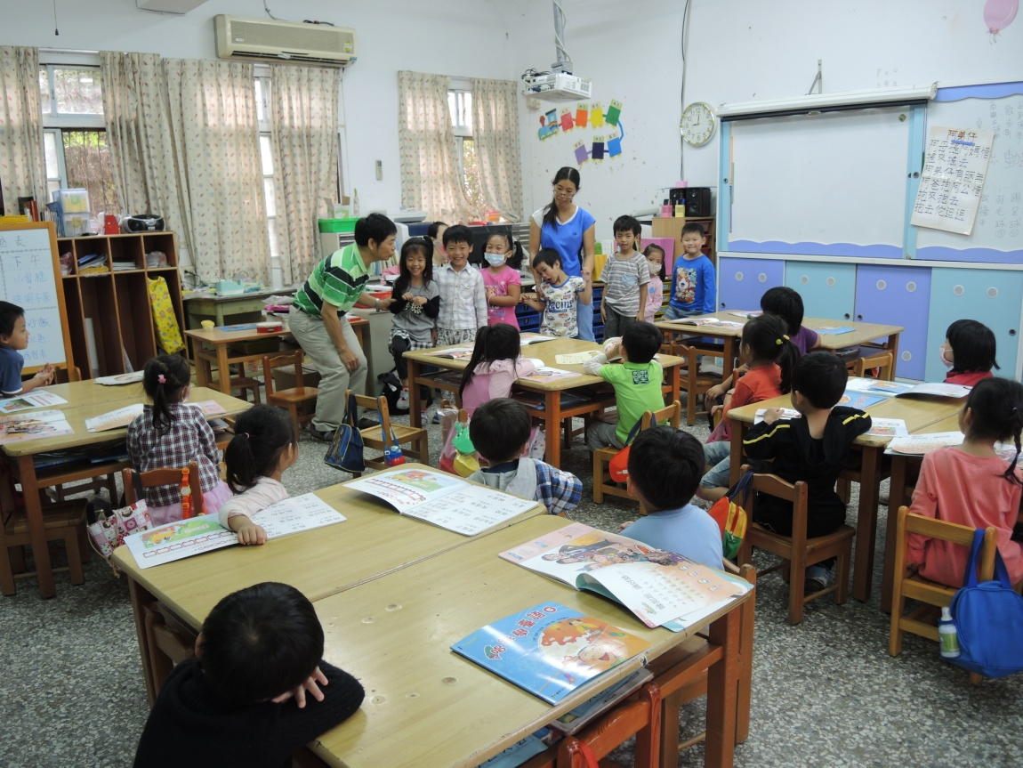

說明：遊戲中融入本土語言教學。

104學年度臺中市月眉國民小學附設幼兒園推動本土語言教學活動照片
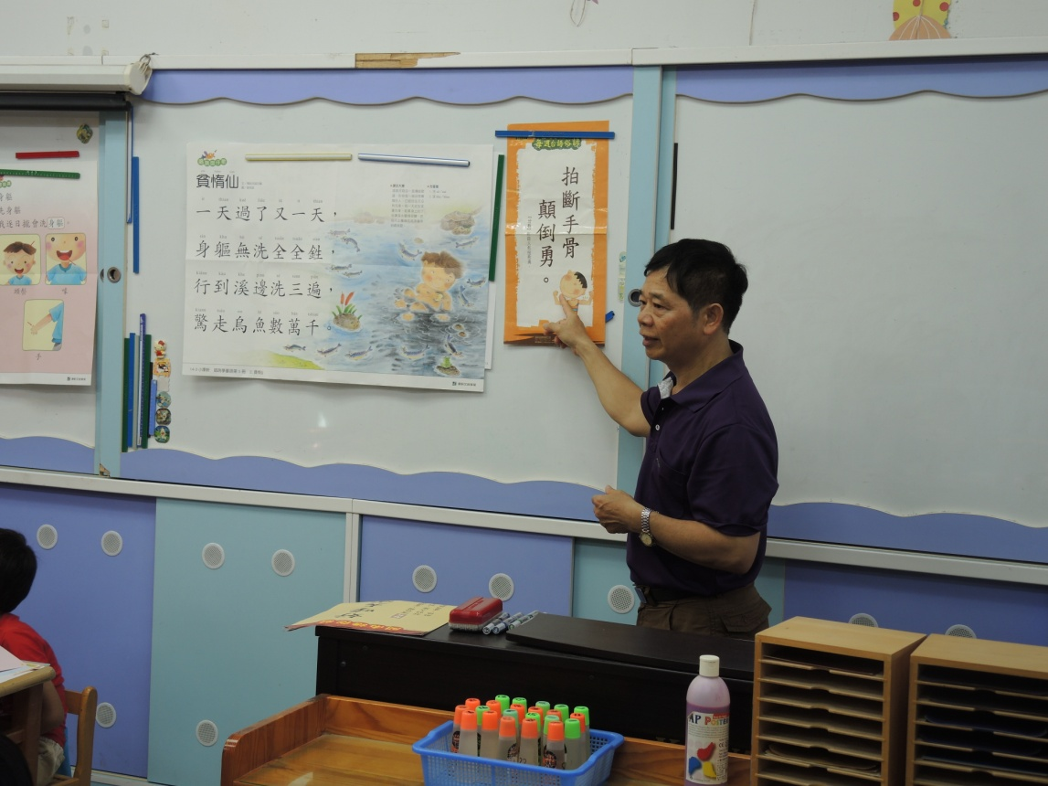

說明：俗語教學「拍斷手骨顛倒勇」。

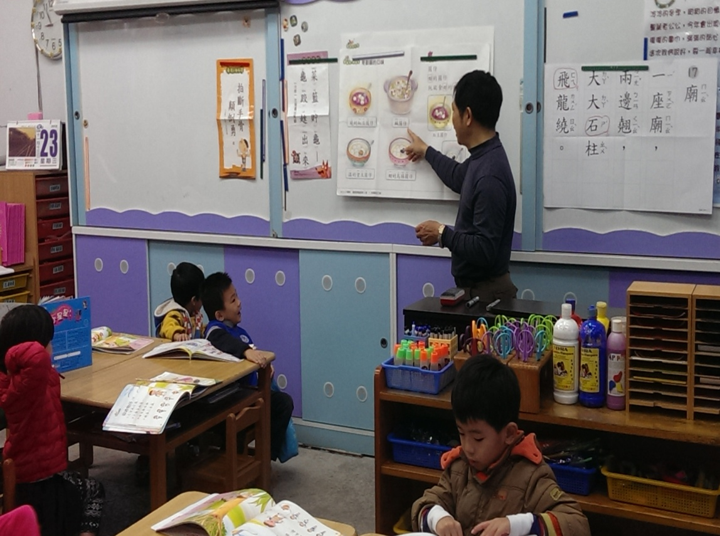

說明：傳統鄉土文化教學活動「冬至吃湯圓」。

104學年度臺中市月眉國民小學附設幼兒園推動本土語言教學活動照片
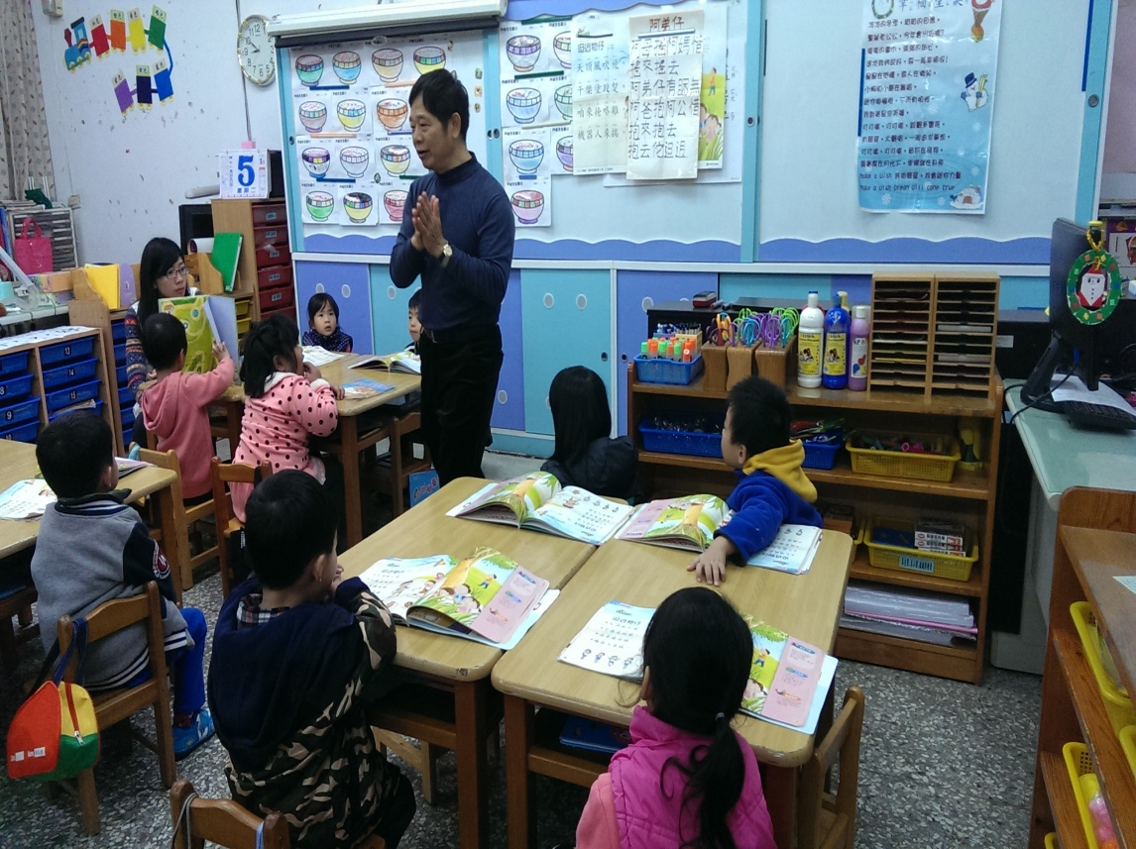

說明：幼兒聆聽閩南語故事。

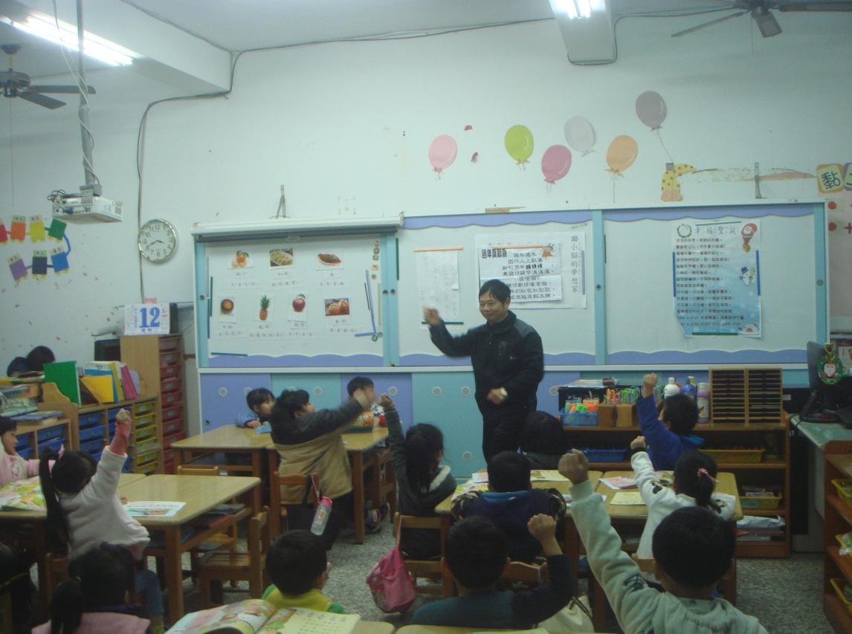

說明：閩南語猜謎活動。

104學年度臺中市月眉國民小學附設幼兒園推動本土語言教學活動照片
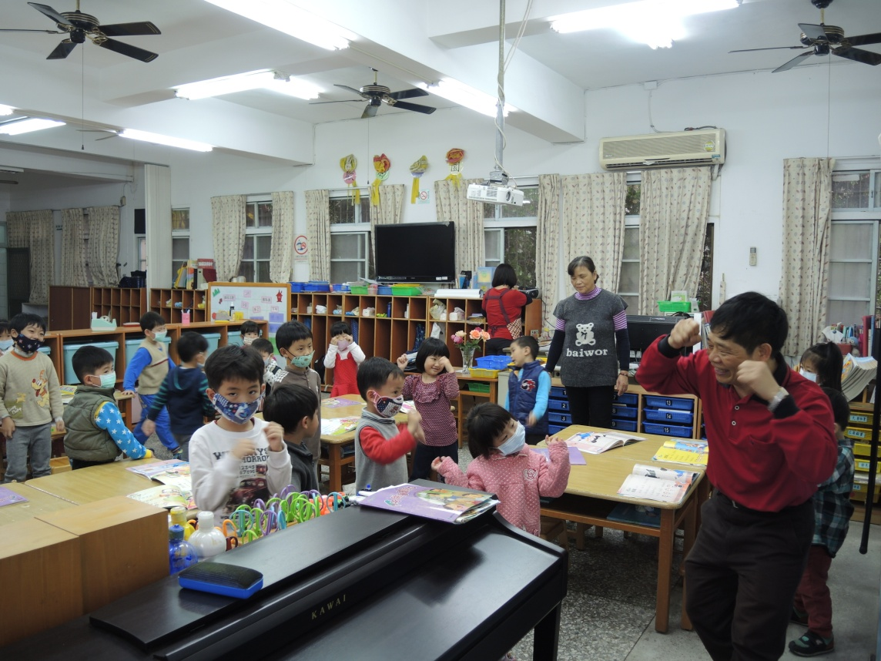

說明：閩南語兒歌唱跳活動。

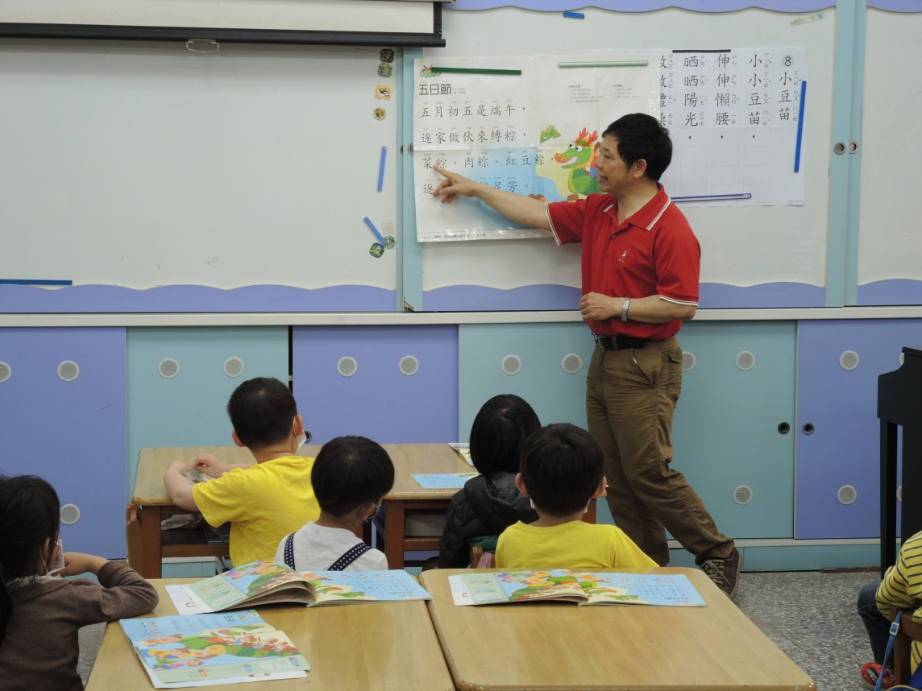

說明：閩南語教學活動「五日節」。

104學年度臺中市月眉國民小學附設幼兒園推動本土語言教學活動照片
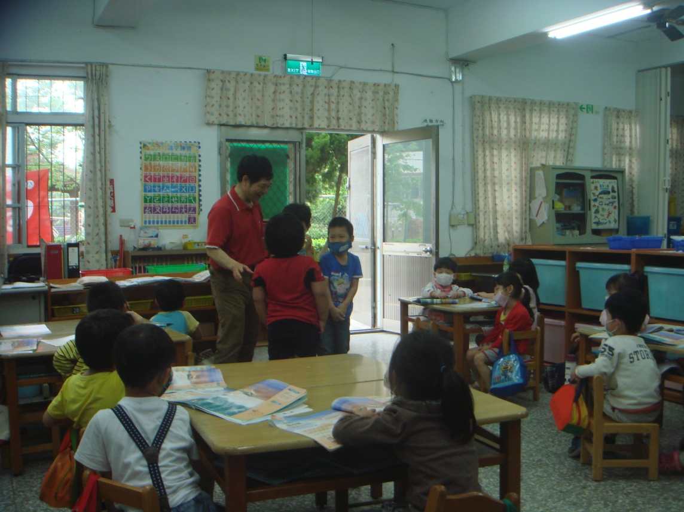

說明：遊戲融入閩南語教學。

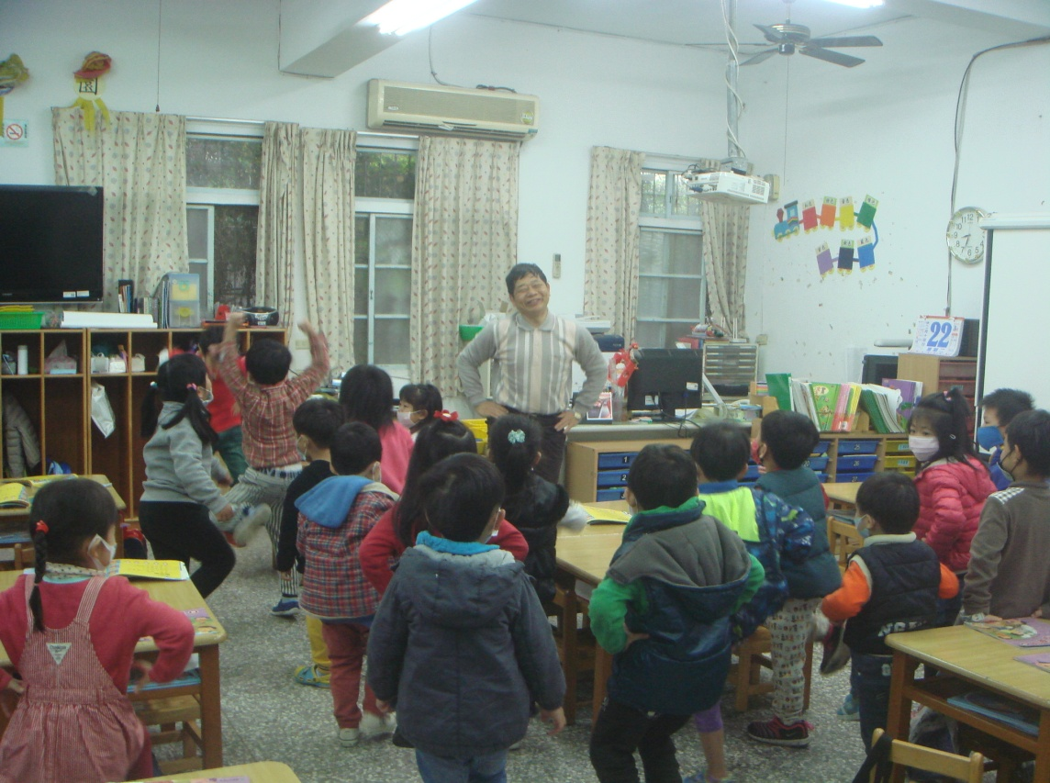

說明：閩南語兒歌唱跳活動。

104學年度臺中市月眉國民小學附設幼兒園推動本土語言教學活動照片
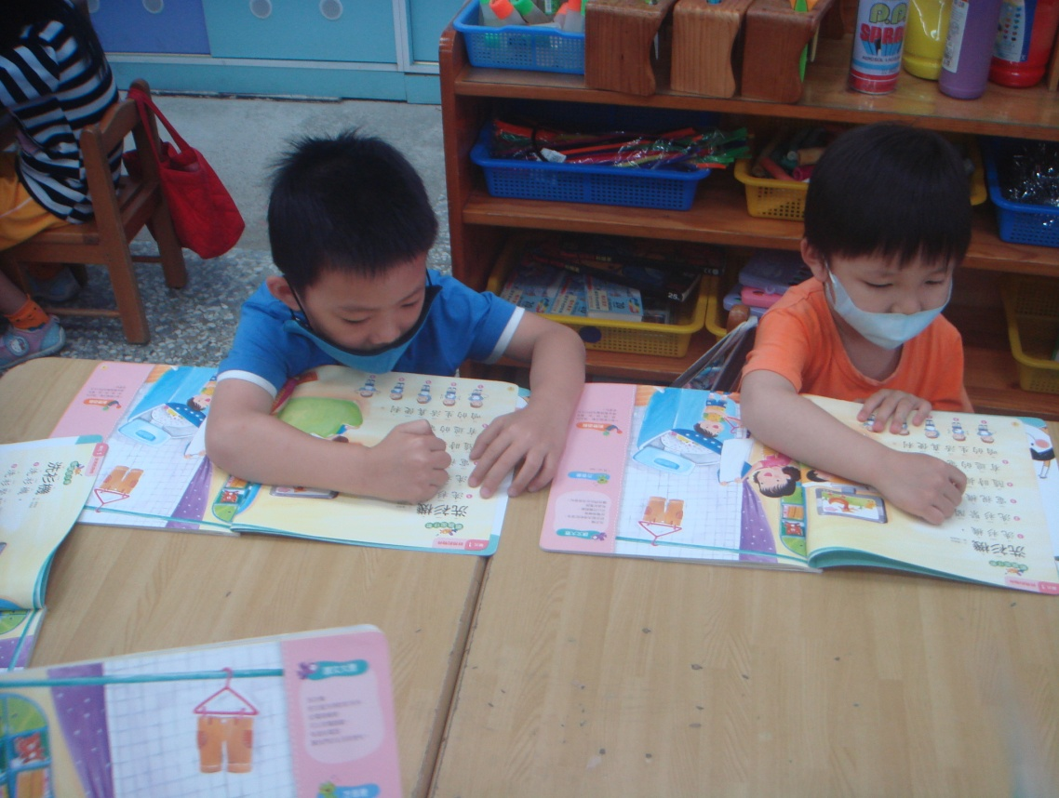

說明：閩南語教材讀本朗讀。

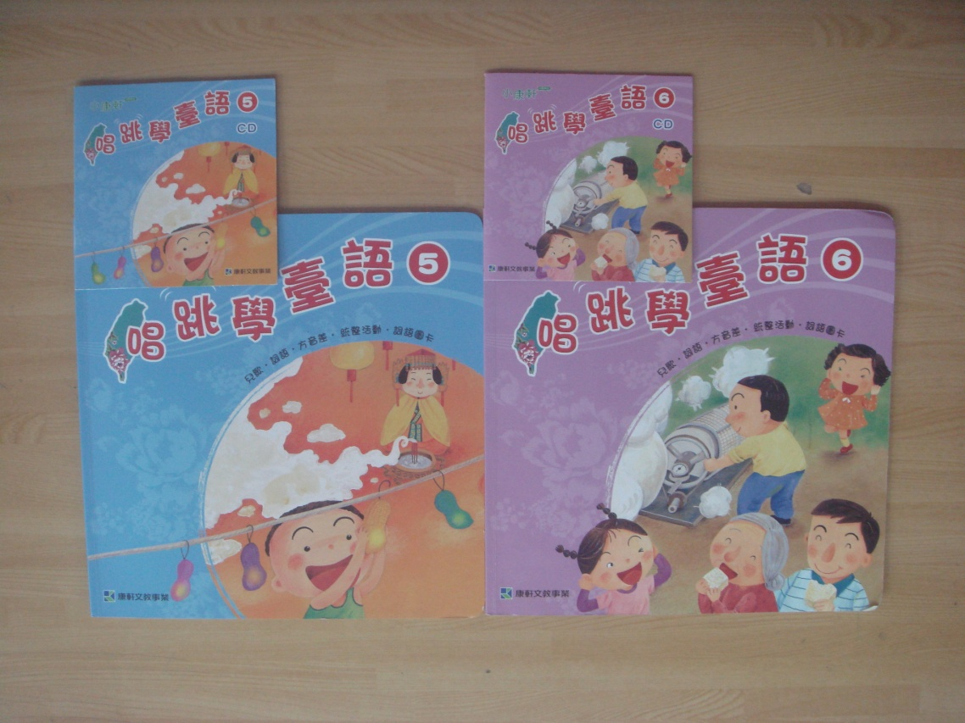

說明：104學年本土語言教材。

